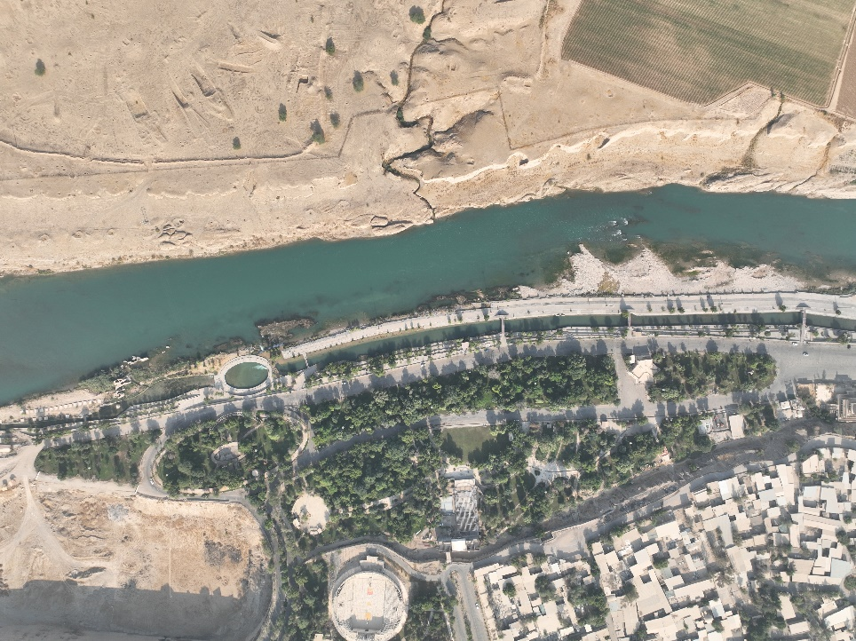 | عکس پروژه
اقامتگاه سنتی دز | عنوان فرصت سرمایه گذاری
اقامتگاه سنتی | نوع تاسیسات گردشگری
استان: خوزستان شهرستان: دزفول | محل اجرای پروژه
ایجادی: بازسازی: توسعه: | نوع بسته سرمایه گذاری
نام و نام خانوادگی: شهرداری دزفول  شماره تلفن: 06142420511  آدرس: خیابان شریعتی بعد از پل خیابان فرمانداری شهرداری مرکزی دزفول | صاحب فرصت سرمایه گذاری
دسترسی به ساحل رودخانه دز، بافت تاریخی کهن شهر دزفول، نزدیکی به محورهای مواصلاتی استان، | مزایای اجرای پروژه
منطقه گردشگری شهیون، منطقه گردشگری سردشت، منطقه باستانی جندی شاپور، منطقه باستانی چغامیش، قدیمیترین پل استوار جهان پل باستانی، آسیاب های آبی دزفول، بافت تاریخی دزفول، جاذبه‌های مذهبی دزفول | مهمترین جاذبه های منطقه/محدوده اطراف پروژه
خصوصی: دولتی: سایر با ذکر نوع: شهرداری دزفول | نوع مالکیت
مساحت زمین: 10000 متر مربع زیربنا: 4000 متر مربع | مساحت پروژه
برق: دارد آب: دارد راه دسترسی: دارد | تاسیسات زیربنایی موجود
سازمان آب و برق: شهرداری: اخذ موافقت اصولی:  توضیحات: مالکیت زمین در اختیار شهرداری است. | مجوزها و استعلامات اخذ شده
داخلی:  - مشارکت  - واگذاری و بهرهبرداری  خارجی:  - سرمایه گذاری مستقیم خارجی (FDI) امکانپذیر است  فاینانس امکانپذیر است | نحوه سرمایه گذاری
مورد نیاز: 680 میلیارد ریال  تسهیلات: وفق ضوابط وزارت خانه میراث فرهنگی گردشگری و صنایع دستی با نرخ یارانه دار | حجم سرمایهگذاری مورد نیاز
نرخ بازگشت داخلی (IRR): 89%  دوره زمانی بازگشت سرمایه(PP): 3 سال  ارزش خالص کنونی(NPV): 900 میلیارد ریال | IRR/PP/NPV
زیرساخت‌های مورد نیاز ایجاد شده است. | درصد میزان پیشرفت فیزیکی
طول دوره اجرا (ساخت تا بهرهبرداری): 1 سال ظرفیت اشغال سالانه: 65 % | دوره اجرا/ظرفیت اشغال
با توجه به مالکیت زمین توسط شهرداری، برای احداث پروژه اقامتگاه سنتی در نظر گرفته شده است. | شرح پروژه:
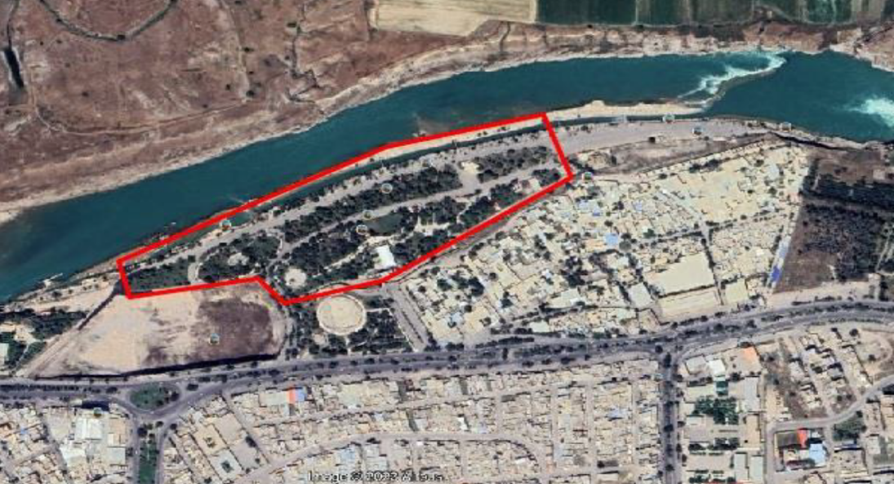 | نقشه هوایی :

